# 安装

1. 进入文件夹，初始化文件夹（npm init）
2. 安装: npm install webpack --save-dev
3. 配置一个webpack.config.js文件：

2x版本

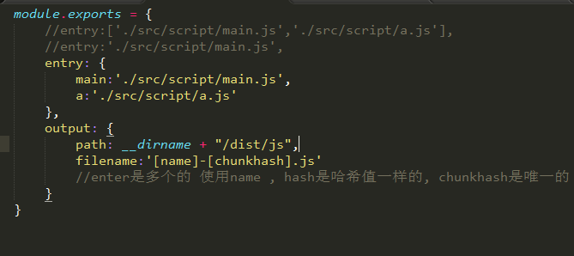

将webpack.config.js 换成 webpack-dev-config.js（命令行更改 webpack --config webpack.dev.config.js ）

1. 打包文件：npm run webpack 或者 单独的打包文件

webpack 文件名 打包后的文件名（webpack hello.js hello.bund.js）

1. 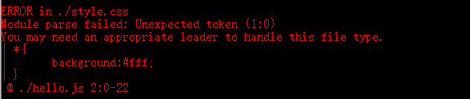

缺乏loader引入css要安装loader(npm install css-loader style-loader),

引入的css中要加入（require('style-loader!css-loader!./style.css')）

**Css-loader:**使webpack能够处理.css文件

**Style-loader**:把css-loader处理完的文件转成一个标签插入到html里面，使用到CSS样式

1. 后面加--watch是自动更新打包（webpack hello.js hello.bundle.js --module-bind 'css=style-loader!css-loader' --watch）
2. --progress是看到打包过程的；--display-mod 进度；--display-reasons 打包的原因；

# 自动化生成项目中的html页面

1. 安装html-webpack-plugin插件,命令行输入npm install html-webpack-plugin --save-dev
2. 在webpack.config.js里面配置一下

单页面应用

Html：

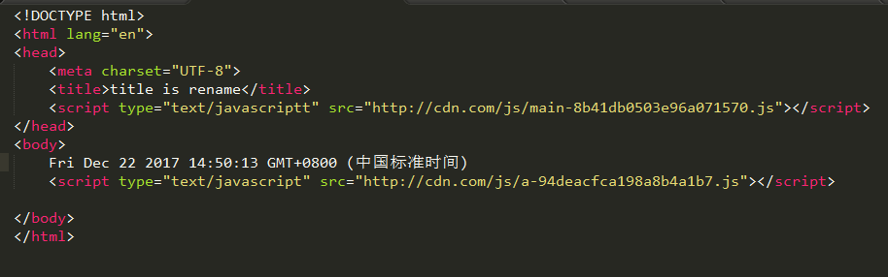

webpack.config.js

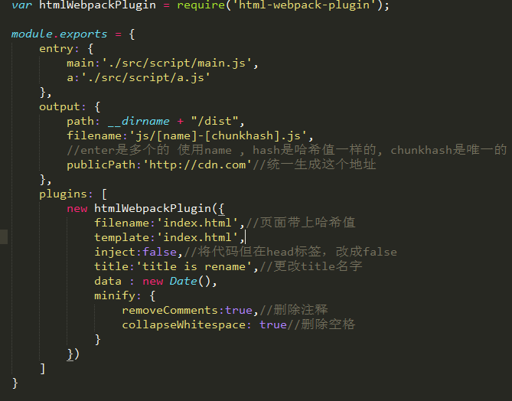

多页面应用

